Universidade Federal de Pelotas
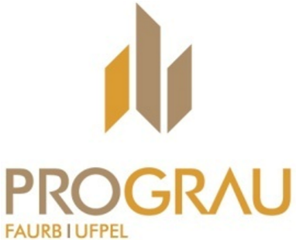
Programa de Pós-graduação em Arquitetura e Urbanismo
Mestrado em Arquitetura e Urbanismo

CHECKLIST PARA MARCAÇÃO DE BANCAS DE DEFESA

Apresentação no Seminário PROGRAU
Aprovação no Exame de Qualificação
Créditos concluídos (mínimo 24)
Estágio docente homologado (máximo 3 cr) obrigatório para bolsistas
Artigo aceito ou enviado para publicação em periódico internacional, nacional ou local avaliado com o conceito mínimo A4 pela Base QUALIS-CAPES da área.
Aprovação em exame de proficiência em uma língua estrangeira (espanhol, inglês, francês, italiano, ou alemão). O exame deve ser realizado por uma Universidade Brasileira. A aprovação corresponde a nota igual ou superior a 7(sete).
Dissertação ter sido considerada apta pelo Orientador
Composição da banca ter sido homologada pelo Colegiado

Assinatura do Aluno:__________________________________________

Assinatura do Professor Orientador:______________________________

Data:____/___/___

Rua Benjamin Constant, 1359, Pelotas/RS, CEP 96010020 prograu.ufpel@gmail.com

